**Guia de Utilização do Testador**

Esta seção tem por objetivo guiar as pessoas que desejam contribuir no projeto Expresso através da execução de Casos de Teste.

Os testadores receberão uma notificação do Centro de Testes via e-mail (informado no momento do cadastro do usuário) informando que novos Casos de Teste estão disponíveis para a execução. O testador deverá acessar o Centro de Testes através do link do [Testlink do Expresso](http://testlink.expressolivre.org/) e informar seu usuário e senha. Ao entrar no sistema a tela inicial do Testlink é apresentada:

[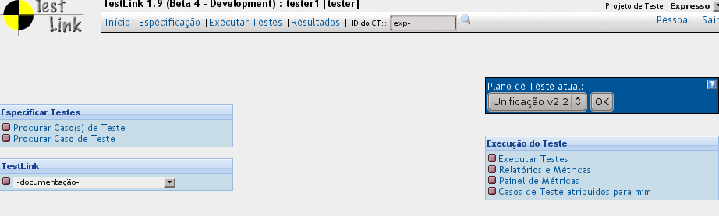](http://trac.expressolivre.org/attachment/wiki/ExpressoTestCenter/testlink2/tt1.png)

Ao selecionar a opção **Executar Testes** a seguinte tela é apresentada:

[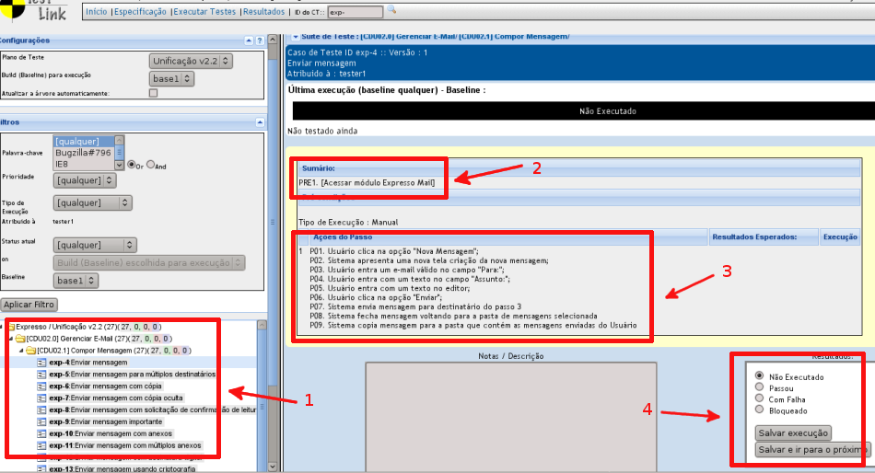](http://trac.expressolivre.org/attachment/wiki/ExpressoTestCenter/testlink2/tt2.png)

Na tela de execução de testes, o primeiro passo é selecionar qual Caso de Teste será executado (seta 1). Os detalhes do Caso de teste selecionado são apresentados (setas 2 e 3). O testador antes de iniciar a execução do teste deve verificar se existem pré-condições definidas. No momento que as pré-condições estiverem satisfeitas, o testador deverá ler a especificação do Caso de Teste, descrita na seção **Ações do Passo**. Cada passo deve ser executado, e, se algum deles falhar, deverá indicar isso na seção **Resultado** (seta 4)

O resultado "Bloqueado" deve ser atribuído a um caso de teste que não possa ser testado por algum motivo (por exemplo, um problema na configuração que não permita executar uma funcionalidade).

**O que fazer ao encontrar um defeito**

Se o testador indicar que algum passo do Caso de Teste está com problema, ele deve marcar o resultado como **Com falha**. Ao fazer isso a seguinte tela é apresentada:

[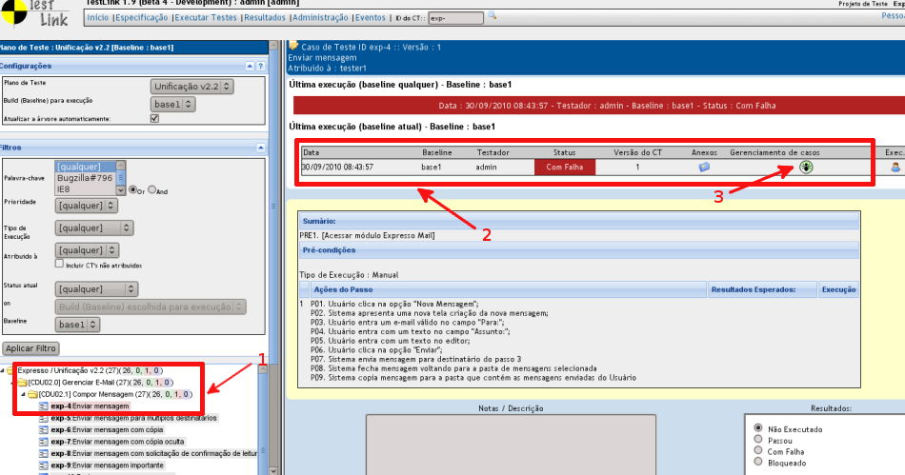](http://trac.expressolivre.org/attachment/wiki/ExpressoTestCenter/testlink2/tt3.png)

O Caso de Teste ficará em tom de vermelho indicando que está com problema (seta 1). Note também que as suítes de teste ao qual o Caso de Teste está associado também são atualizadas com a informação que houve falha. O histórico de execução do Caso de Teste pode ser visto na seta 2. O próximo passo será cadastrar um defeito no Trac. Para isso o testador deve clicar na opção apontada pela seta 3. Ao fazer isso a seguinte tela é apresentada:

[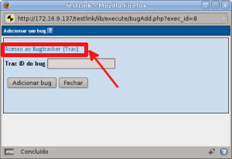](http://trac.expressolivre.org/attachment/wiki/ExpressoTestCenter/testlink2/tt4.png)

O Trac é a ferramenta de gestão de defeitos do Expresso, e é um sistema separado do Testlink. Para entrar no Trac basta clicar no link apontado pela seta. **IMPORTANTE:** Manter essa tela aberta pois vamos precisar dela a seguir. Ao acionar o link, a seguinte tela de criação de defeito do Trac é apresentada ao testador:

[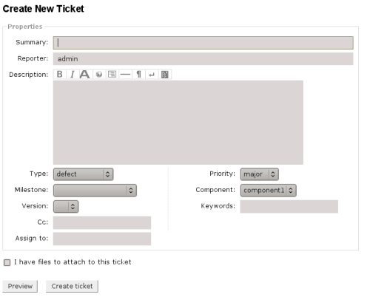](http://trac.expressolivre.org/attachment/wiki/ExpressoTestCenter/testlink2/tt5.png)

Aqui o testador deve entrar com um título e uma descrição detalhada do defeito encontrado. Para submeter o defeito à ferramenta basta pressionar o botão **Create ticket**. Ao fazer isso, uma nova tela é apresentada:

[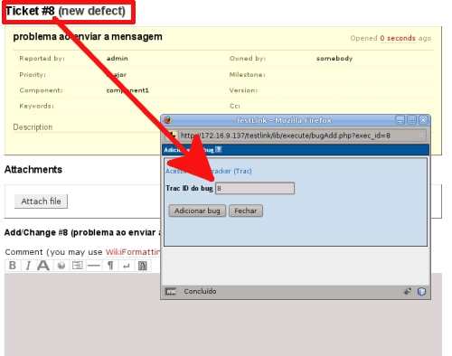](http://trac.expressolivre.org/attachment/wiki/ExpressoTestCenter/testlink2/tt6.png)

No momento da criação do defeito, o Trac gera automaticamente um número de identificação. Esse número deve ser informado na tela anterior. Ao clicar o botão **Adicionar bug**, o defeito criado no Trac será automaticamente associado ao Caso de Teste com falha no Testlink. Após receber a confirmação que o defeito foi submetido ao Testlink, essa tela pode ser fechada. Depois de fechada, a tela do Testlink é atualizada, e a informação do defeito cadastrado no Trac é apresentada na seção de histórico de execução do Caso de Teste:

[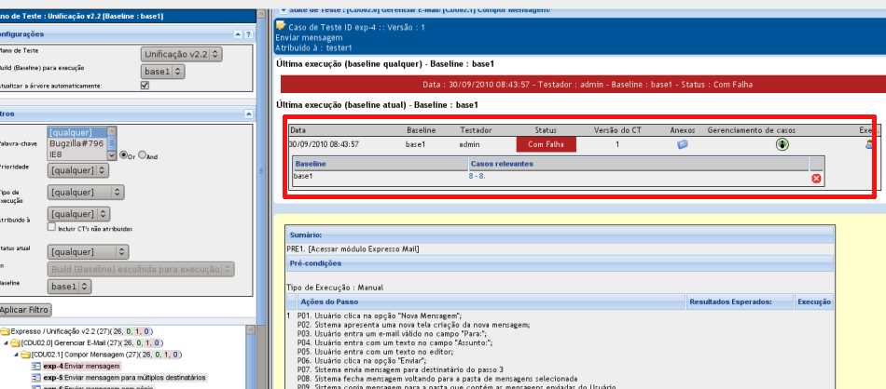](http://trac.expressolivre.org/attachment/wiki/ExpressoTestCenter/testlink2/tt7.png)

A equipe de desenvolvimento do Expresso está constantemente monitorando os defeitos encontrados. Depois que uma correção for disponibilizada, uma nova execução do Caso de Teste será feita.